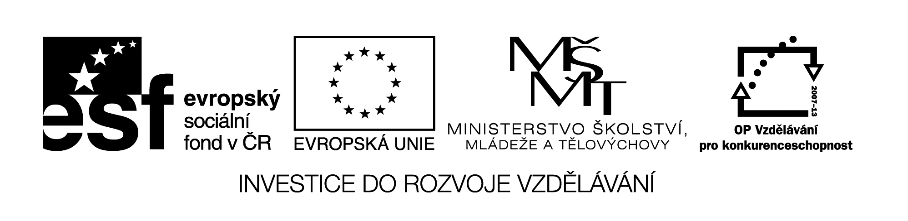
RISKUJ!!!
ABECEDA | ANTONYMA | SYNONYMA
1 | 1 | 1
2 | 2 | 2
3 | 3 | 3
4 | 4 | 4
5 | 5 | 5
SLOVA NADŘAZENÁ A PODŘAZENÁ | DRUHY VĚT | JMÉNA
1 | 1 | 1
2 | 2 | 2
3 | 3 | 3
4 | 4 | 4
5 | 5 | 5

OTÁZKY:
ABECEDA | ANTONYMA | SYNONYMA
1 Řekni první a poslední písmeno v abecedě | 1 Řekni antonyma ke slovům  den a ano | 1 Bonus
2 Která písmena chybí, doplňujte a b – č d ď – f – h - i | 2 Vymysli 2 dvojice antonym | 2 Doplň synonyma  plakat, utíkat, dívka
3 Odříkejte abecedu | 3 Je antonymum ke slovu  Krásný hezké  Potichu nahlas  Pomalu rychlý | 3 Najdi slovo, které není synonymum ke slovu kluk  chlapec, hoch, synek, klučina
4 Jak napíšeš slovo pěkný? | 4 Co jsou antonyma? | 4 Řekni tři synonyma ke slovu dům
5 Vyjmenuj písmena, nad kterými můžeme napsat čárku | 5 Bonus | 5 Co jsou synonyma?
SLOVA NADŘAZENÁ A PODŘAZENÁ | DRUHY VĚT | JMÉNA
1 Řekni slovo nadřazené ke slovům jezevčík, pinč, dobrman | 1 Jsou všechny věty oznamovací?  Maminka peče dort.  Půjdu nakoupit.  Pes zaštěkal na kočku. | 1 Co píšeme na počátku vlastních jmen.
2 Vymysli tři slova podřazená ke slovu nábytek | 2 Vymysli jednu větu oznamovací a větu tázací. | 2 Vymysli 3 dívčí jména na A
3 Urči, zda je správně slovo nadřazené a podřazené  Zelenina – mrkev  Listnatý strom – lípa  Dopravní prostředek – silnice | 3 Vymysli 3 věty rozkazovací. | 3 Doplň zvířecí jména  Maxipes  Opička  Motýl
4 Vymysli další slovo souřadné ke slovům kos, vlaštovka, jiřička | 4 Vyjmenuj druhy vět a znaménka, která píšeme na konci. | 4 Ve kterém slově nenapíšeš velké písmeno Josef Pepa kos Alík Amálka
5 Bonus | 5 Urči druhy vět  Půjdeš ven?  Zítra pojedeme na výlet.  Kéž by se to povedlo.  Nezlob! | 5 Vymysli tvary ke jménům  Jaroslav  Josef  Marie  Karolína

Název materiálu : VY_32_INOVACE_220
Anotace : Žáci jsou rozděleni do družstev a postupně si vybírají otázky, na které odpovídají. Vyhrává družstvo s největším počtem bodů. Na prvním pracovním listě se postupně mažou čísla vybraných otázek.
Autor : Mgr. Alena Nováková
Jazyk : český
Očekávaný výstup : žáci umí slova správně zařadit a porovnávat jejich významy, znají abecedu, umí správně psát vlastní jména a rozlišují druhy vět.
Speciální vzdělávací potřeby :
Klíčová slova : abeceda, antonyma, synonyma, věty, vlastní jména
Druh učebního materiálu : pracovní listy
Druh interaktivity : aktivní spolupráce, tvorba odpovědí
Cílová skupina : žáci II. třídy
Stupeň a typ vzdělávání : základní vzdělávání – I. stupeň – I. období
Typická věková skupina : 7-8 let
Celková velikost : 23 kB

